Контрольная работа № 2 «Смежные и вертикальные углы»
Вариант 1

- Один из углов, образовавшихся при пересечении двух прямых, равен 80°. Чему равны остальные углы?
- Даны два равных смежных угла. На какие части разделит развернутый угол биссектриса одного из данных углов?
- Сумма углов АОВ и COD равна 100° (см. рис. 1). Луч ОЕ делит угол COD на части так, что ∠COE : ∠EOD = 4 : 1. Чему равен угол ВОЕ?

Вариант 2

- Один из углов, образовавшихся при пересечении двух прямых, равен 148°. Чему равны остальные углы?
- Один из смежных углов в два раза больше другого. На какие части делит развернутый угол биссектриса меньшего из данных углов?
- Сумма углов МОР и RON равна 60° (см. рис. 2). Луч OS делит угол PON на части так, что ∠POS : ∠SON = 3 : 2. Чему равен угол MOS?
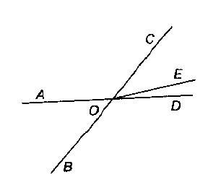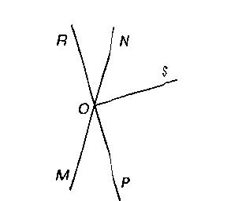
рис. 1. рис. 2

